

湘建协〔2025〕10 号

关于开展 2025 年度湖南省芙蓉优质建设工程质量评价活动的通知

各市、州建筑业协会，各有关单位：

为全面贯彻落实新发展理念，促进建筑施工企业提高全过程

质量管控意识和管理水平，推动我省建筑业高质量发展，根据《湖南省芙蓉优质建设工程质量评价管理办法》（湘建协〔2025〕9 号），我会决定开展 2025 年度湖南省芙蓉优质建设工程质量评价活动，

现将有关事项通知如下。

一、申请方式

— 1 —

（一）采取网络申请的方式。申请单位在湖南建筑信息网

（http://www.hunanjz.com）主页登录“湖南省芙蓉优质建设工程

质量评价系统”，点击“选择待申请工程”，在已完成报备工程列

表中点击拟申请工程。申请系统会根据工程报备信息自动导入建

设工程施工许可证、施工合同、分包合同、消防验收资料、竣工

验收记录、竣工验收备案表和工程质量自评价记录并生成申请表。

（二）申请单位将申请表和承诺书签字盖章扫描件，工程科

技进步奖、专利、“党建进工地、支部建在项目上”标杆创建学习

交流项目等加分项证明资料扫描件在附件栏上传。

（三）在附件栏勾选以下资料。

1.分包工程分部质量验收文件、安全质量标准化考评评定资

料。

2.能反映工程全貌的彩照。

（四）申请单位完成相关资料上传后，点击提交，完成申请。

二、推荐方式

推荐单位登录系统审核申请资料，点击推荐，上传推荐函，

完成推荐工作。

三、评价程序

评价工程经网络申请，推荐单位核验、推荐，我会组织专家

按相关规定开展评价工作，评价结果公示无误后即确定 2025 年度

湖南省芙蓉优质建设工程。

— 2 —

四、工作要求
1.申请湖南省芙蓉优质建设工程质量评价前需完成质量自
评价。
2.同一施工许可证内载明的工程应全部申请。
3.推荐单位应严格履行核验职责，确保推荐工程符合相关规
定。
4.我会将按各推荐单位所推荐工程数 5%且不少于 5 项的比例
对推荐资料实施抽查，若发现任一工程存在建设规模不达标，消
防验收及竣工备案等建设手续不全，住宅工程入住率不足等明显
不符合相关规定的情况，该推荐单位所推荐的全部工程将予以退
回重新核验。
5.推荐单位应主动接受建设行政主管部门和监察机关的指
导以及社会的监督，所推荐工程须在当地公开媒体公示不少于 7
天。
6.推荐单位不得以评价名义向申请单位收取任何费用。
五、其他
1.在“创精品工程报备系统”中完成报备且未申报芙蓉奖的
项目均可申请湖南省芙蓉优质建设工程质量评价。
2.系统操作流程 PPT 可在申请评价系统登录界面下载。
3.请推荐单位于 2025 年 6 月 20 日前完成推荐工作。
— 3 —

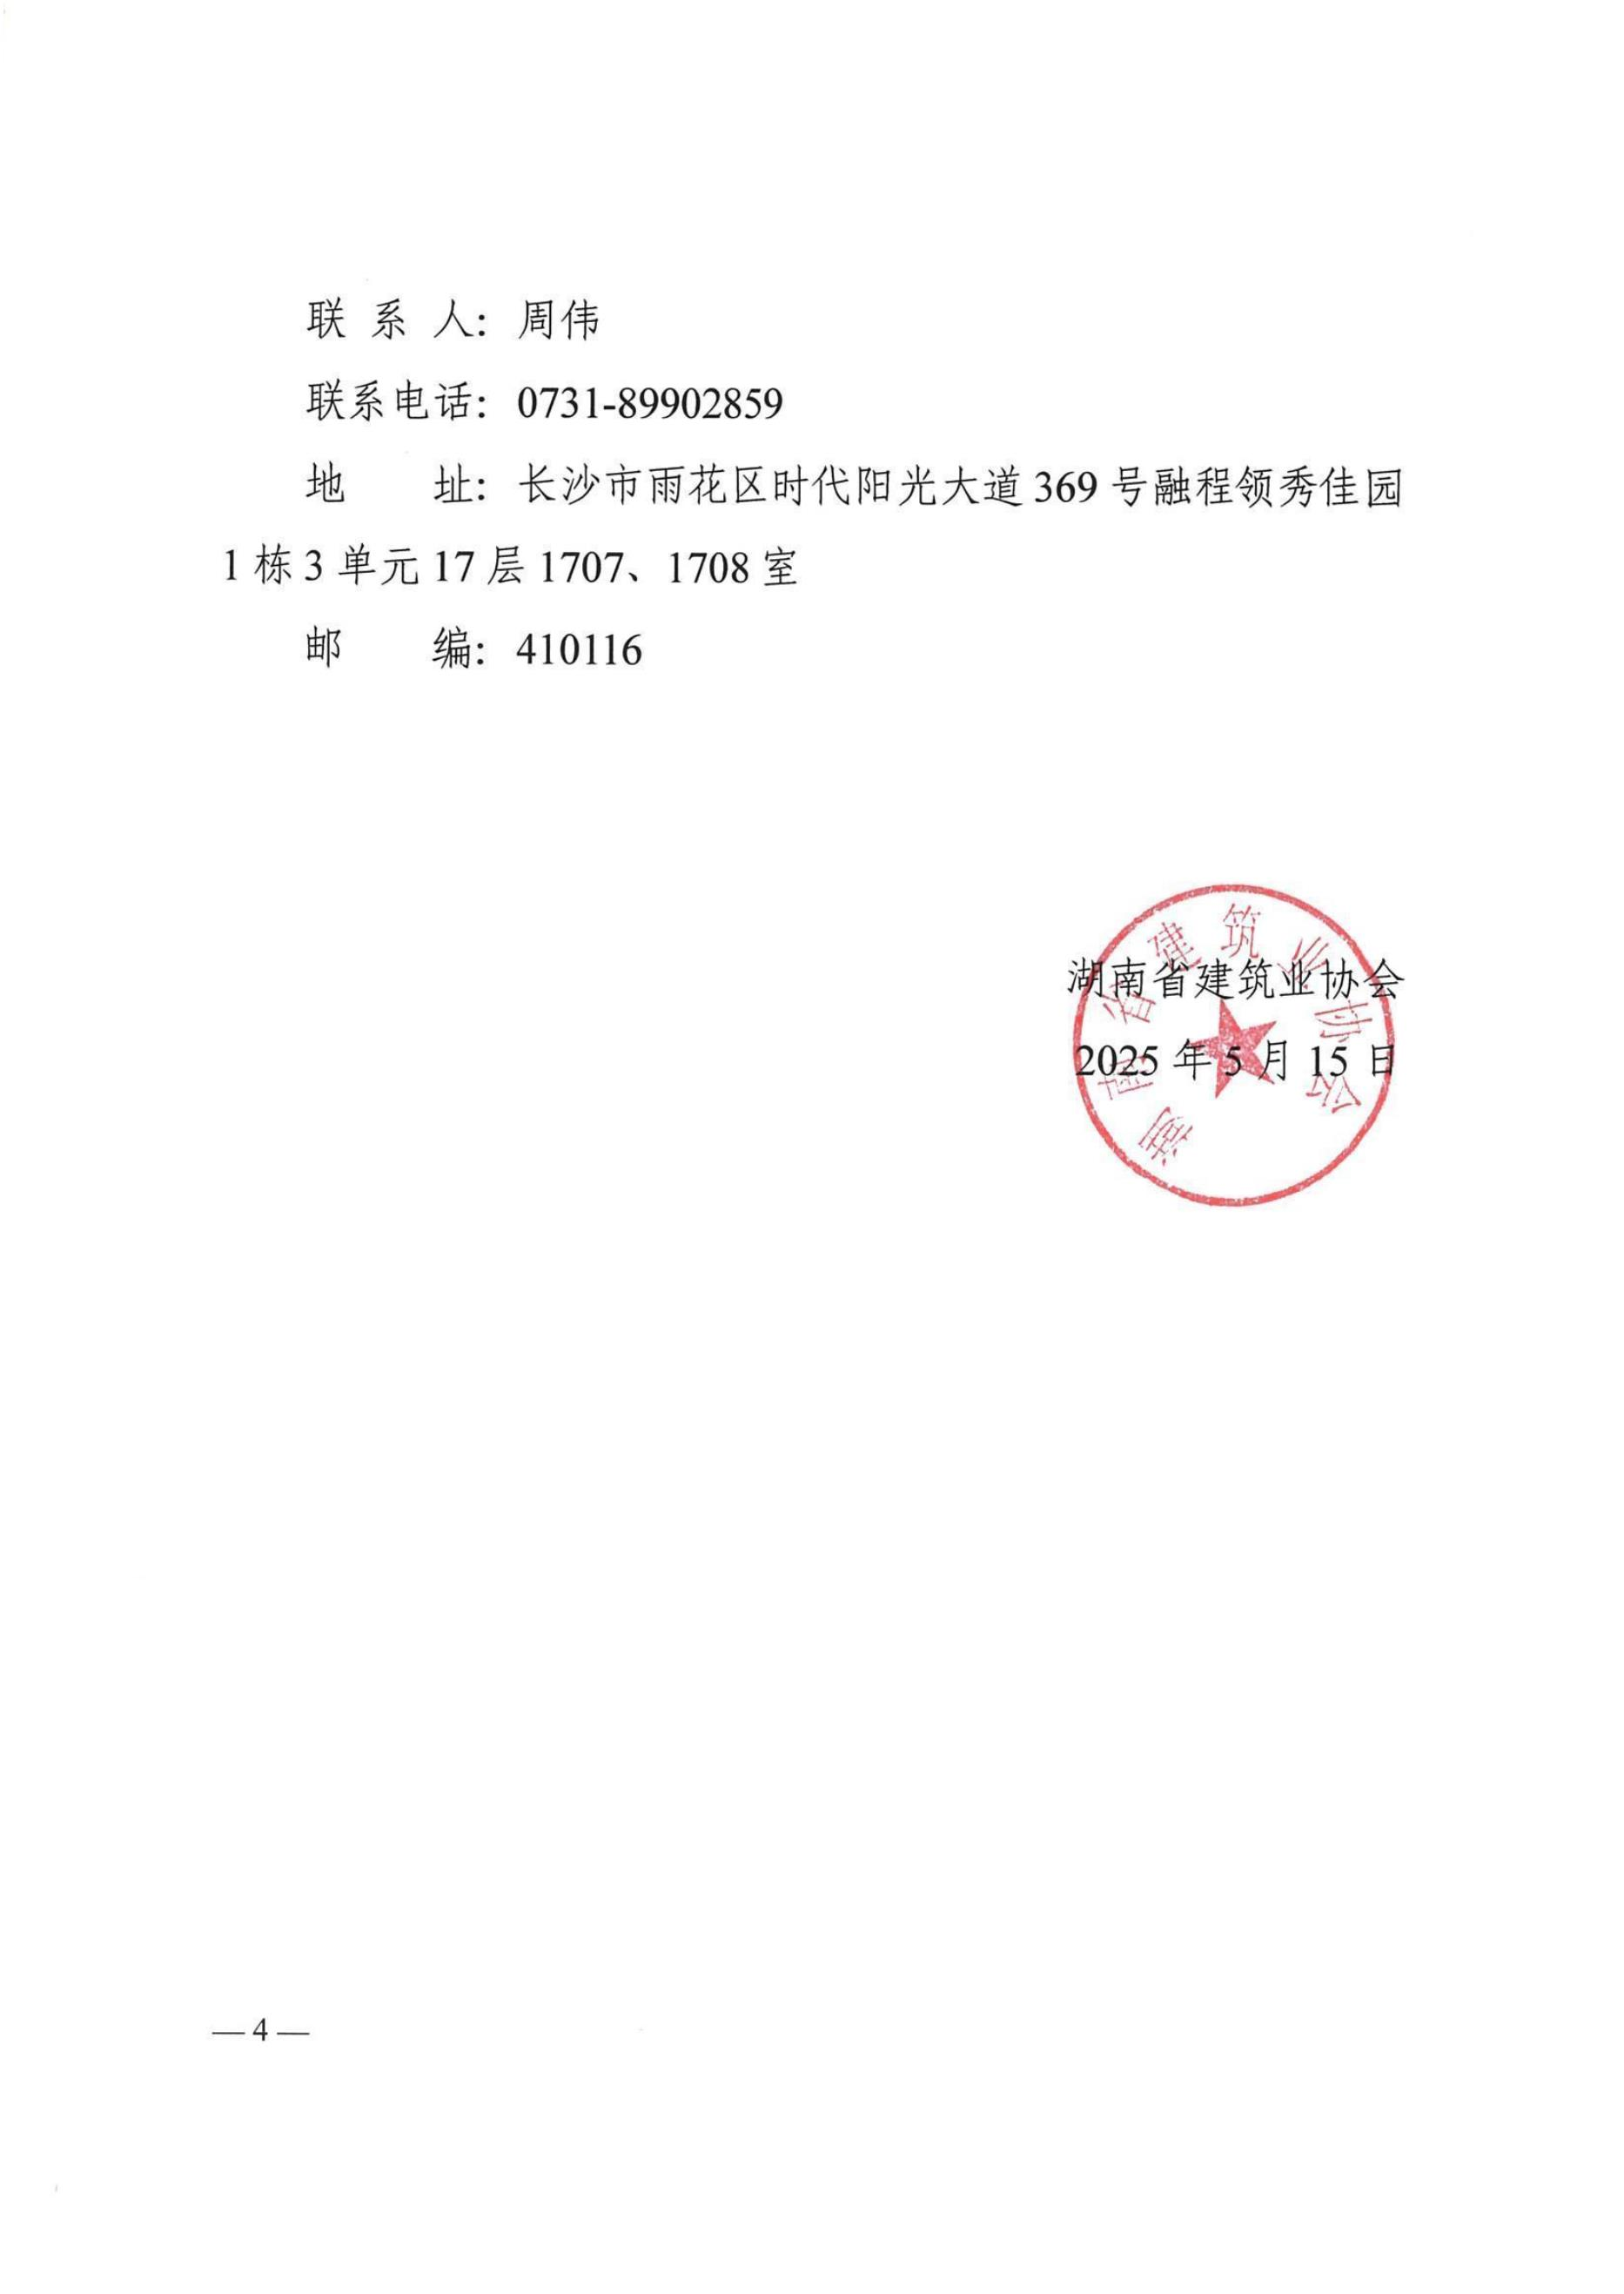

抄送：省住房和城乡建设厅，省纪委监委驻省住建厅纪检监察组，厅行业党委，本会会长、副会长、监事。

湖南省建筑业协会 2025 年 5 月 15 日印发

